Komunikace
Občanská výchova
30. sada
VY_32_INOVACE_582

Anotace | Pracovní list sloužící k procvičení komunikace.
Druh učebního materiálu | DUM
Očekávané výstupy | Žák se seznámí s různými druhy komunikace a prakticky vyzkouší různé způsoby komunikace.
Pro koho je materiál určen | 7.r očník
Autor | Mgr. Věra Dvořáčková
Datum vzniku | Říjen 2013
Vzdělávací oblast | Člověk a jeho svět

Komunikace je způsob dorozumívání, předávání a přijímání informací.

Způsob:
- Řeč – mluvené nebo psané slovo
- Znaky, symboly, dopravní značky
- Gesta, mimika

Úkol: napiš jednotlivé příklady ke každému způsobu.
Mluvené slovo

Psané slovo

Znak

Symbol

Dopravní značka

Gesto

mimika

Praktické úkoly:(kartičky jsou použity z anglického pexesa)
- Pomocí pantomimy předveď sport, který si vylosuješ z kartiček
- Nakresli jídlo, ovoce, zeleninu, které si vylosuješ z kartiček, nesmíš použít psaní
- Vymysli symbol pro jednotlivá povolání, která si vylosuješ z kartiček

Dorozumívat se můžeme i pomocí smyslů, které to jsou? Zkus vypsat.

Praktické úkoly: (pomůcky zajistí vyučující)
- rozpoznej, co jíš se zavázanýma očima
- podle hmatu rozpoznej předměty
- se zavázanýma očima se pohybuj podle navigace
- okomentuj situaci, která se děje bez zvuku

Dalším možným komunikačním prostředkem jsou domluvené mezinárodní symboly a znaky.
Jedním z nich je Morseova abeceda.
Znáš ještě nějaké další?

Praktické úkoly:
- Napiš zprávu v morseovce pro ostatní spolužáky. Pomůže ti tabulka.

Morseova abeceda
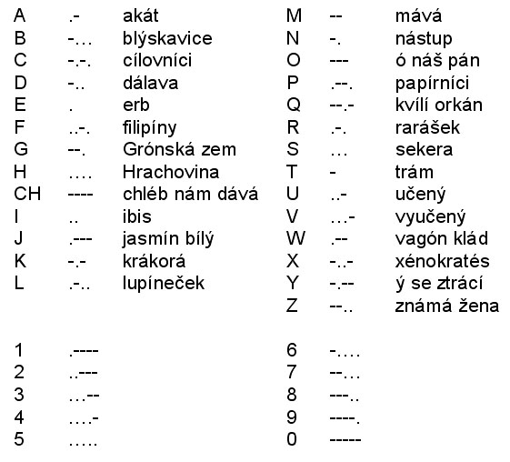

Zdroje:
D. Janošková ,M. Ondráčková, D. Čábalová – Občanská výchova 7, Rodinná výchova 7, příručka učitele, Plzeň, Nakladatelství Fraus 2006
Obrázky k úkolům pexeso – ilustrace A. Šplíchal, vydala Infoa

